ICS | 65.020.20
CCS | 点击此处添加CCS号

辽宁省地方标准
DB XX/T XXXX—XXXX

辣椒细菌性斑点病抗病性鉴定技术规程

Technical regulation for evaluation of pepper resistance to bacterial leaf spot

XXXX - XX - XX发布
XXXX - XX - XX实施
发布

前言
本文件按照GB/T 1.1—2020《标准化工作导则 第1部分：标准化文件的结构和起草规则》的规定起草。
请注意本文件的某些内容可能涉及专利。本文件的发布机构不承担识别专利的责任。
本文件由辽宁省农业科学院提出。
本文件由辽宁省农业农村厅归口。
本文件起草单位：辽宁省农业科学院
本文件主要起草人：王辉、刘丽、于舒怡、关天舒、邹春蕾、张曦、李柏宏、刘长远、鲁旭鹏、宋露、郑丽娇、王海鸥、孙永德、陶成东、茹威、时春利、梁健、吕丽英、杨永胜、张国辉。
本文件发布实施后，任何单位和个人如有问题和意见建议，均可以通过来电和来函等方式进行反馈，我们将及时答复并认真处理，根据实际情况依法进行评估及复审。
归口管理部门通讯地址：辽宁省农业农村厅（沈阳市和平区太原北街2号），联系电话：024-23447862。
文件起草单位通讯地址：辽宁省农业科学院（沈阳市沈河区东陵路84号），联系电话：024-88419895。

辣椒细菌性斑点病抗病性鉴定技术规程
  - 范围
本文件规定了辣椒细菌性斑点病（Xanthomonas campestris pv. Vesicatoria (Doidge)）的病原物分离、接种体繁殖和保存、鉴定室设置、鉴定对照品种选择、鉴定设计、育苗、接种、接种后管理、接种后发病情况调查、抗病性评价和鉴定记载表格等抗病性鉴定技术内容。
本文件适用于辣椒（Capsicum Linn.）品种或种质资源对细菌性斑点病抗性的室内鉴定及评价。
  - 规范性引用文件
下列文件中的内容通过文中的规范性引用而构成本文件必不可少的条款。其中，注日期的引用文件，仅该日期对应的版本适用于本文件；不注日期的引用文件，其最新版本（包括所有的修改单）适用于本文件。
GB/T 36851 辣椒细菌性斑点病菌检疫鉴定方法
SN/T 1538.1 培养基制备指南 第1部分：实验室培养基制备质量保证通则
  - 术语和定义
下列术语和定义适用于本部分。

3.1

抗病性鉴定 identification of disease resistance
通过适宜技术方法鉴定植物对特定病害的抵抗水平。

3.2

抗病性评价 evaluation of disease resistance levels
根据采用的技术标准判别植物对特定病害反应程度和抵抗水平的描述。

3.3

人工接种 artificial inoculation
在适宜条件下，通过人工操作将接种体置于植物体适当部位并使之发病的过程。

3.4

病情级别 disease rating scale
人为定量植物个体或群体发病程度的数值化描述。

3.5

病情指数 disease index
通过对植物个体发病程度（病情级别）数值的计算所获得的群体发病程度的数值化描述形式。
  - 试剂与材料
肉汁冻培养基（NA）：牛肉浸膏3.0 g，酵母浸膏1.0 g，蛋白胨5.0 g ，葡萄糖（或蔗糖）10.0 g，琼脂粉10.0 g，蒸馏水1000 mL，pH 6.8～7.0，高压灭菌121℃ 20min。
酵母膏葡萄糖培养基：酵母浸膏10.0 g，D-葡萄糖20.0 g，碳酸钙20.0 g，琼脂粉10.0 g，蒸馏水1000 mL，除碳酸钙外，先将其他成分加热溶解，然后加碳酸钙，将pH值调到7.2，再高压灭菌121℃ 20 min。
培养基的制备符合SN/T 1538.1的规定。
  - 接种体的制备
    - 病原物分离
从发病植株叶片的典型病斑上采集病样，采用平板划线法或稀释平板法进行分离，挑取单个菌落进行纯化培养，经柯赫氏证病法则测定后，对纯化的分离物进行形态学、分子鉴定等，确定为辣椒细菌性斑点病病原菌（Xanthomonas campestris pv. vesicatoria (Doidge)，4℃保存备用。病原物的分离与鉴定参照GB/T 36851 的规定。
    - 接种体繁殖和保存
      - 接种体繁殖
将获得的病原菌在NA平板培养基上进行纯培养，28℃恒温培养36 h～48 h，用接种环刮取病原菌，将其放入装有适量无菌水的三角瓶中，充分搅拌均匀，用稀释平板计数法或血球计数板计数法测定菌悬液浓度，配制成3×10⁸ cfu/mL病菌悬浮液，供接种使用。
      - 菌种保存
斜面保存：将纯化的病原物划线转接到试管斜面培养基上（酵母膏葡萄糖），28℃恒温培养36 h～48 h，待病菌长满斜面后放4℃条件下冷藏保存，保存期为1周～10周。
超低温甘油保存：将获得的病原菌在NA平板培养基上进行培养，28℃恒温培养36 h～48 h后，用接种环挑取病原菌放装有甘油（甘油:水=1:4）冻存管中混匀，放于-80℃超低温冰箱下长期保存。
  - 室内抗病性鉴定
    - 鉴定室设置
室内人工接种应具备人工调节温度、湿度及稳定的光照条件，或使用恒温光照箱，温度设定25℃～27℃，光暗交替12 h，光照6000 Lx，内部空间保持湿润。
    - 鉴定对照品种选择
抗病性鉴定时选择“early calwonder”（甜椒）为感病对照品种。
    - 鉴定设计
鉴定材料随机排列，每份材料重复3次，每重复10株苗。
    - 鉴定材料育苗
选择颗粒饱满、无病虫害的辣椒种子，将其放入高锰酸钾溶液中浸泡10 min～15 min，捞出放入温水中浸泡8 h～12 h，取出用湿毛巾包裹放于恒温箱内进行催芽，温度维持在25℃～30℃之间，待种子露白后即可进行播种。将种子均匀地撒在育苗盘上，覆盖一层薄土，覆地膜保湿，夏季需遮阴。育苗期间保持温度在20℃～30℃，当辣椒苗长出6片～8片真叶时接种病原菌进行鉴定。
    - 接种
      - 接种期
抗性鉴定接种期为6片～8片真叶期。
      - 接种浓度
接种用病原物菌悬浮液浓度为3×10⁸ cfu/mL。
      - 接种方法
采用喷雾接种法或涂抹法。喷雾接种法：用小型手持喷雾器将准备好接种的病原物菌悬浮液均匀地喷雾到每片叶片的正反面，以不流水滴为止。涂抹接种法：用毛笔蘸取接种用病原物菌悬浮液涂抹于叶片正反面，以不流水滴为止。
    - 接种后管理
接种后将植株置于鉴定室或恒温保藏箱内，温度设定25℃～27℃，光暗交替12 h，光照6000 Lx，覆盖塑料薄膜保湿，湿度保持90%～100%。
  - 接种后发病情况调查
    - 调查时间
病情调查于接种后20 d～25 d进行。
    - 调查方法
根据病害分级标准，逐份调查植株叶片发病情况，记载接种的全部叶片，即总叶片数、各级病叶数，计算病情指数。
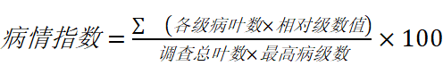 (1)
    - 病情分级
病情分级及其对应的症状描述见表1。
- 辣椒细菌性斑点病鉴定病情级别划分标准
病情级别 | 病害症状描述
0 | 全叶无病斑
1 | 病斑占叶面积的1/20以下
2 | 病斑占叶面积的1/20～1/10以内
3 | 病斑占叶面积的1/10～1/4以内
4 | 病斑占叶面积1/4～1/2以内
5 | 病斑占叶面积的1/2以上
  - 抗病性评价
    - 鉴定有效性判别
当感病对照材料达到其相应感病程度（S级）时，该批次材料抗细菌性斑点病鉴定视为有效。
    - 抗病性评价标准
依据鉴定材料相对抗病指数确定其抗性水平，划分标准见表2。

- 辣椒细菌性斑点病抗病评价标准
病情指数 | 抗性评价
0 | 免疫（I）
0.1～15 | 抗病（R）
15.1～30 | 中抗（MR）
30.1～40 | 感病（S）
40.1以上 | 高感（HS）
  - 鉴定记载表格

辣椒细菌性斑点病抗病鉴定结果记载表格见表3。
- 辣椒细菌性斑点病抗病鉴定结果记载表
编号 | 品种名称 | 来源 | 病情级别 |  |  |  |  |  | 病情  指数 | 抗性  评价
编号 | 品种名称 | 来源 | 0级 | 1级 | 2级 | 3级 | 4级 | 5级 | 病情  指数 | 抗性  评价
播种日期： |  |  |  |  | 接种日期：
接种生育期： |  |  |  |  | 接种病原菌分离物编号：
调查日期：
- 鉴定技术负责人（签字）：

- （资料性）
辣椒细菌性斑点病
  - 病名和症状描述
    - 病名
辣椒细菌性斑点病 Bacterial spot disease of pepper，又称细菌性疮痂病。
    - 细菌性斑点病主要为害辣椒和番茄，幼苗、叶、茎和果实均能发病，但以叶片发病较为普遍。危害叶片时病斑周围有黄色晕圈，最初产生水渍斑，黄绿色，病斑逐渐扩大后病斑呈圆形或不规则形，边缘暗褐色，稍隆起，中央色淡，稍凹陷，表面粗糙如疮痂状，病斑还可连成大型不规则斑块，严重时叶尖和叶缘变黄干枯、破裂、穿孔、落叶。

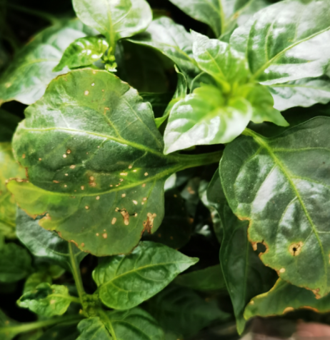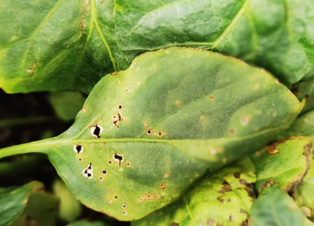
图A.1 辣椒细菌性斑点病叶片田间症状
  - 病原菌学名和形态描述
    - 病原菌
该病害病原主要为野油菜黄单胞菌疮痂致病变种（Xanthomonas campestris pv.vesicatoria（Doidge）Dowson）。病菌具有丰富的表型多样性，根据表型特性可分为四个表型组：A（X.euvesicatoria）、B（X.vesicatoria）、C（X.perforans）、D（X.gardneri）。
    - 形态描述
该病菌菌体杆状，单生，革兰氏染色阴性，单鞭毛，生长最适温度为25℃～30℃。在NA培养基上菌落呈黄色，菌体粘稠、凸起、有光泽、不透明、边缘整齐。

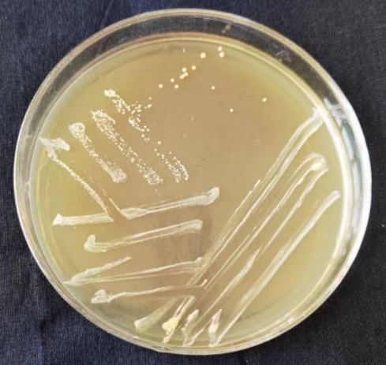

图A.2 辣椒细菌性斑点病病菌落形态（NA培养基）

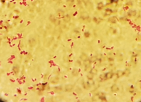

图A.3 辣椒细菌性斑点病革兰氏染色及菌体形态（1000×）

